OKO – ČUTILO ZA VID
Oko leži v očesni votlini. Je čutilo za vid.
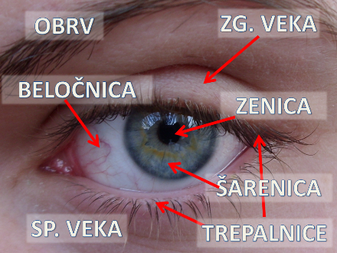
Obrvi, veke in trepalnice varujejo oko pred tujki, poškodbami.
Šarenica je obarvani del očesa. (ima modre, rjave, sive oči.)
Beločnica je bele barve.
Sredi šarenice je odprtina, ki jo vidimo kot temen krog. To je zenica.
Tam svetloba vstopa v oko. Kadar je temno, se zenica razširi, da lahko v oko vstopi čim več svetlobe.
Kadar je zelo svetlo, se zenica zoži, saj premočna svetloba lahko poškoduje notranjost očesa.
S čim si poškodujemo oči?
- premočna ali preslaba svetloba
- smeti (prah, žaganje, opilki)
- ostri predmeti: škarje, nož, frača, lok, pletilka
- kisline
- petarde

Kako skrbimo za oči?
- ne gledamo v sonce
- pazimo na primerno razdaljo (zvezek, knjiga – oči) pri branju in pisanju
- ne mahamo z ostrimi predmeti
- pri nevarnem delu (varjenje, žaganje) si zavarujemo oči
- primerna dolžina las na čelu
- očem privoščimo počitek in se zazrimo nekam v daljavo

Napake in bolezni oči
- kratkovidnost – dobro vidiš stvari , ki so blizu
- daljnovidnost – dobro vidiš oddaljene stvari
- barvna slepota – največkrat na zeleno in rdečo barvo
- siva očesna mrena – zlasti pri starejših
- kurja slepota – slab vid v mraku
- škiljenje
- razna vnetja oči
- slepota – lahko je že ob rojstvu, nesreče, bolezni
Okulist je očesni zdravnik.
Optik izdeluje očesne pripomočke, jih popravlja in prodaja.

Pisava slepih
Abecedo za slepe je zasnoval Francoz Louis Braille. Po njem to pisavo imenujemo BRAJICA.

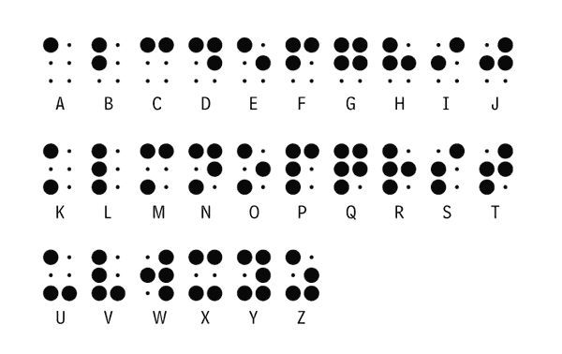
BRAILLOVA ABECEDA

S pomočjo Braillove abecede napiši svoje ime in priimek. Domačim pa napiši neko lepo misel.
________________________________________________________________
________________________________________________________________
Doma nareži čebulo. Kaj ugotoviš?
_________________________________________________________________
Na list nariši majhen krog. Na hitro nariši v sredino piko. Kdaj je težje: z odprtimi očmi ali z enim odprtim očesom?
_________________________________________________________________
_________________________________________________________________
Predse stegni roko in dvigni palec. Zamiži na levo oko in s palcem pokrij kak oddaljen predmet. Roke ne premikaj. Sedaj zamiži na desno oko in ugotovi, če palec še pokriva predmet. Izmenično glej enkrat z desnim in enkrat z levim očesom. Kaj ugotoviš?
_________________________________________________________________
_________________________________________________________________

